**INDICAÇÃO Nº / 2022**

Indica a instalação de redutor de velocidade na Rua São Bernardo, nº 246, Jardim das Oliveiras, região do Matão.

**EXCELENTÍSSIMO SENHOR PRESIDENTE DA CÂMARA MUNICIPAL DE SUMARÉ,**

Nos termos dos art. 203 a 205 do Regimento Interno desta Casa de Lei, solicito a Vossa Excelência o envio desta propositura ao Excelentíssimo Senhor Prefeito Municipal indicando a instalação de redutor de velocidade na Rua São Bernardo, nº 246, Jardim das Oliveiras, região do Matão.

Conforme demonstra a fotografia da Figura 1 (Anexo), o endereço mencionado é próximo à Avenida Minasa, na altura da praça Marcos Moreira Martins, região com trânsito intenso de veículos e pedestres, inclusive pela presença da E.E. Manuel Albaladejo Fernandes, resultando no trânsito de escolares. Diante dessas circunstâncias, a construção de um redutor de velocidade se faz necessária para promover a segurança no trânsito.

Sala das sessões, 18 de maio de 2022.

**SEBASTIÃO ALVES CORREA**

TIÃO CORREA – Vereador/PSDB

**ANEXO**

**Figura 1.** Necessidade de instalação de redutor de velocidade na Rua São Bernardo, nº 246, Jardim das Oliveiras, região do Matão.

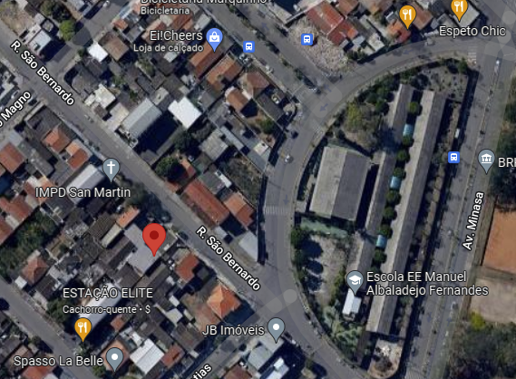

**FONTE:** Google Maps.